INFORME DE FISCALIZACIÓN AMBIENTAL

INSPECCIÓN AMBIENTAL

FORESTAL TROMEN S.A. – PLANTA NUEVA IMPERIAL

DFZ-2014-452-VIII-NE-IA

 | Nombre | Firma
Aprobado | Juan Eduardo Johnson
Revisado | Verónica González D.
Elaborado | Elizabeth Sepúlveda E.

Tabla de Contenidos

1. RESUMEN. 3
2. IDENTIFICACIÓN DEL PROYECTO, ACTIVIDAD O FUENTE FISCALIZADA 4
3. LOCALIZACIÓN DEL PROYECTO 5
4. MOTIVO DE LA ACTIVIDAD DE FISCALIZACIÓN 6
5. MATERIA ESPECÍFICA OBJETO DE LA FISCALIZACIÓN 6
6. INSTRUMENTOS DE GESTIÓN AMBIENTAL QUE REGULAN LA ACTIVIDAD FISCALIZADA 6
7. HECHOS CONSTATADOS 7
8. OTROS HECHOS 8
9. CONCLUSIONES 12
10. ANEXOS 13

RESUMEN.

El presente documento da cuenta de las actividades de fiscalización ambiental realizadas por la Superintendencia de Servicios Sanitarios (SISS) de la Araucanía al proyecto de Forestal Tromen S.A (ex forestal Santa Elena Ltda.), los días 26 de noviembre de 2013 y 02 de junio de 2014. Los antecedentes de dicha inspección fueron entregados a la Superintendencia del Medio Ambiente mediante los Ordinarios SISS N° 4.846 del 13 de diciembre de 2013 y N° 2.260 del 02 de julio de 2014, respectivamente, lo que sumado al examen de información realizado por esta Superintendencia, ha tenido como finalidad verificar el estado de conformidad respecto a los instrumentos de gestión ambiental vinculados a la operación del proyecto, en particular, la norma de emisión D.S. N° 90/2000 MINSEGPRES.

El proyecto, actualmente en operación, consiste en un aserradero. El proyecto fue aprobado ambientalmente por la Resolución Exenta N° 036/2002 de la Comisión Regional del Medio Ambiente, región de la Araucanía, en el cual originalmente los Residuos Industriales Líquidos (Riles) de la cancha de acopio eran infiltrados, mientras que los riles generados en el proceso de impregnación eran reutilizados en el mismo proceso.

En el año 2006 el titular presentó una carta de pertinencia, resuelta por la COREMA respectiva mediante Carta N° 380/2006 en donde indicaba que las modificaciones propuestas debían reingresar al Sistema de evaluación Ambiental a la brevedad. Posterior a esto, el titular presentó el proyecto “Regularización de Modificaciones y Ampliación de Forestal Santa Elena Ltda. - Planta Nueva Imperial”. Mediante Resolución Exenta N°131/2007 del mismo organismo, el proyecto fue aprobado, autorizando la recirculación de los Riles mediante riego por aspersión a las canchas de acopio de madera y eventuales rebalses que descargan al río Cautín. Esta última descarga eventual cuenta con Programa de Monitoreo para la disposición de Riles mediante descarga en aguas continentales superficiales, para cumplimiento del D.S. N°90/2000 MINSEGPRES, según Resolución Exenta N°2031/2011 de la SISS.

Cabe mencionar que la nueva RCA no modifica los aspectos de infiltración de la autorización original y que ésta en lo formal estaría permitiendo un porcentaje de infiltración en la nueva cancha de acopio autorizada.

La actividad de inspección tuvo como objeto verificar estado del proyecto en relación a la norma de emisión D.S. N°90/2000 MINSEGPRES, para lo cual se visitó las instalaciones de la Planta de Tratamiento de Riles.

Entre los principales hechos constatados como No Conformidades tras las actividades de inspección, en conjunto con la posterior revisión de los antecedentes, se detectó que Forestal Tromen S.A., estaría descargando al río Cautín un efluente no autorizado proveniente del área de tránsito de camiones. Esto, en contravención a lo autorizado tanto en la Resolución de Calificación Ambiental N° 131/2007, y en el Programa de Monitoreo, Resolución Exenta SISS N° 2031/2011. Adicionalmente, la descarga del sector de tránsito de camiones, no se encontraría caracterizada, y por tanto en inobservancia de lo estipulado en el D.S. N°90/2000 MINSEPGRES, y la Resolución Exenta SMA N° 117/2013 y su modificación Resolución Exenta N° 93/2014 que Dicta e instruye normas de carácter general sobre procedimientos de caracterización, medición y control de residuos industriales líquidos.

IDENTIFICACIÓN DEL PROYECTO, ACTIVIDAD O FUENTE FISCALIZADA

Identificación de la actividad, proyecto o fuente fiscalizada:  Planta Nueva Imperial |  | Fase de la actividad, proyecto o fuente fiscalizada:  Operación
Región: de la Araucanía |  | Ubicación de la actividad, proyecto o fuente fiscalizada:  Camino Temuco a Nueva Imperial, Kilómetro 20.  Coordenada de referencia UTM WGS -84 huso 18:  - 686.210 E  -5.706.666.N
Provincia: Cautín
Comuna: Temuco
Titular de la actividad, proyecto o fuente fiscalizada:  Forestal Tromen S.A. |  | RUT o RUN:  96.613.040-7
Domicilio Titular:  Kilómetro 20 camino Temuco, Nueva imperial S/N |  | Correo electrónico:  ccastro@aservic.cl
Teléfono:
65974878
Fecha de Inspección:
26 de noviembre de 2013
02 de junio de 2014
Encargado o responsable de la actividad durante la Inspección:  Manuel Justo Fuentes (26.11.13)  Carlos Castro Araya (02.06.14) |  | Domicilio:  No informa
RUT o RUN  8.046.760-5 (26.11.13)  12.426.959-8 (02.06.14) | Teléfono  No informa |  | Correo electrónico:  mjusto@tromen.cl (26.11.13) ccastro@tromen.cl (02.06.14)
Fiscalizadores:
Luis Muñoz (SISS)

LOCALIZACIÓN DEL PROYECTO

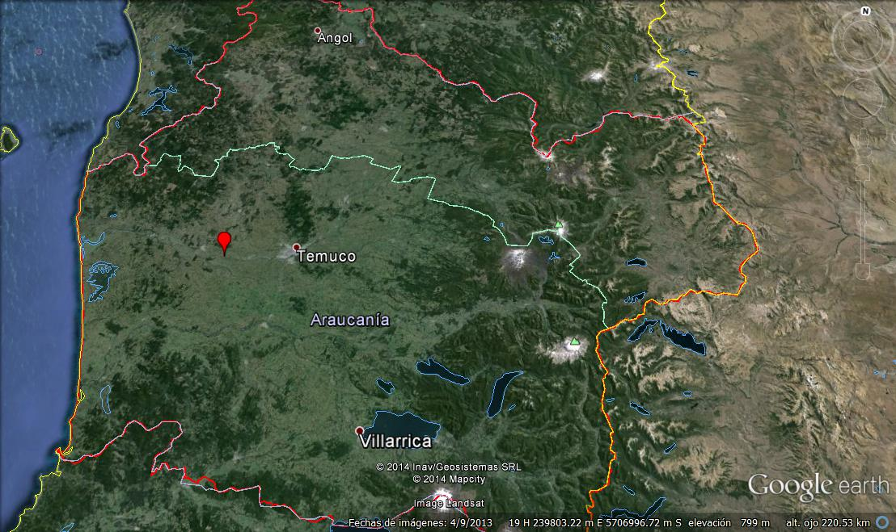
Región de la Araucanía
Forestal Tromen S.A.
A)
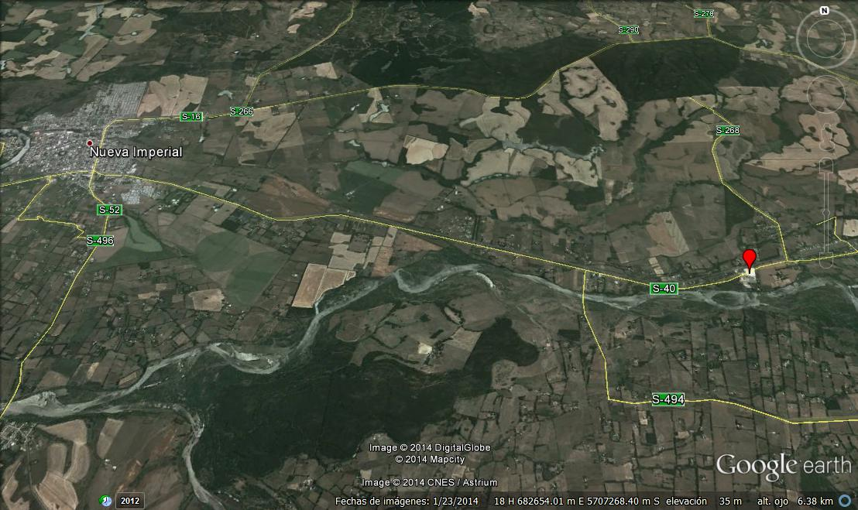
Forestal Tromen S.A.
B)
Figura 1.- Ubicación del Proyecto: A) Situación regional, región de la Araucanía. B) Situación local

MOTIVO DE LA ACTIVIDAD DE FISCALIZACIÓN

Actividad Programada de Inspección Ambiental de RCA y/u Otros Instrumentos: | X | Actividad No Programada:

En caso de corresponder a una actividad No Programada, precisar si fue recibida por:

Denuncia: |  | De Oficio: |  | Otros (especificar):

MATERIA ESPECÍFICA OBJETO DE LA FISCALIZACIÓN

 | Aguas marinas | X | Residuos líquidos
 | Aguas subterráneas |  | Residuos sólidos
 | Aguas superficiales |  | Ruidos y/o vibraciones
 | Aire |  | Sistemas de vida y costumbres
 | Fauna |  | Suelos y/o litología
 | Flora y/o vegetación |  | Paisaje
 | Glaciares |  | Otros, (especificar):
 | Patrimonio histórico y/o cultural

INSTRUMENTOS DE GESTIÓN AMBIENTAL QUE REGULAN LA ACTIVIDAD FISCALIZADA

X | Resolución (es) de Calificación Ambiental (es), especificar: | Resolución Exenta N° 0036/2002 COREMA región de la Araucanía.  Resolución Exenta N° 131/2007 COREMA región de la Araucanía.
X | Norma (s) de Emisión, especificar: | Decreto Supremo N°90/2000 MINSEGPRES, Norma que regula los contaminantes asociados a las descargas de residuos líquidos a aguas marinas y continentales superficiales.  Resolución Exenta N°2031/2011 SISS, revoca Res. Ex N° 3190/2006 y estable nuevo Programa de Monitoreo (RPM)
 | Norma (s) de Calidad, especificar: | No aplica
 | Plan (es) de Prevención y/o Descontaminación Ambiental, especificar: | No aplica

HECHOS CONSTATADOS
N° | Exigencia Asociada | Hecho(s) Constatado(s) o Resultado(s) Obtenidos :
1 | Decreto Supremo N°90/2000 MINSEGPRES, Norma que regula los contaminantes asociados a las descargas de residuos líquidos a aguas marinas y continentales superficiales.  Resolución Exenta N° 117/2013 SMA, Dicta e instruye normas de carácter general sobre procedimiento de caracterización, medición y control de residuos industriales líquidos  Resolución Exenta SISS N° 2031/2011 (RPM).  En sus vistos indica que el caudal aprobado por la RCA N° 131/2007, está asociado al riego de trozos.  La RCA N° 131/2007  Considerando 3.2.5 Cancha de acopio recirculación de aguas indica que “(...)Cabe señalar que en algunos casos existe un rebalse el cual se descarga al río cautín, esta descarga no es constante, sino es un caudal en caso de emergencia (p.e. falla de alguna bomba, sensor de nivel o limpieza de algún estanque) está descarga está declarada y supervisada por la Superintendencia de Servicios Sanitarios SISS, la cual ha interpuesto un programa de monitoreo de RILes, según el Decreto Supremo Nº 90, los parámetros a monitorear han sido detallados en la DIA”  Considerando 3.3.2  Específica lo siguiente que el caudal estimado proveniente del proceso de riego de trozos, será de 518,4 m³/día (en caso de emergencia o limpieza), y no identifica otra fuente de generación de riles. | En la inspección del 26 de noviembre de 2013 se constataron los siguientes hechos:  - Se observó un la línea de impulsión de riles hacia la cancha de riego una filtración de riles en el cabezal del manómetro de la tubería.  - Se observaron vestigios de escurrimientos de riles hacia el rio Cautín en zona aleñada a piscina de decantación.  Durante la inspección del 02 de junio de 2014 se constató un escurrimiento de aguas en la zona de tránsito de camiones, la que llega al río Cautín (fotografía N° 1, 2, 3 y 4). El fiscalizador indicó que la empresa se encontraba subsanando esta descarga.  En vista de lo anterior, el titular estaría descargando un efluente no autorizado al río Cautín, esto es, el efluente proveniente de la zona de tránsito de camiones. Lo anterior en contravención de la Resolución de Calificación Ambiental, y el programa de monitoreo que lo regulan, instrumentos que solo permiten la descarga al río Cautín proveniente del rebalse del sistema de recirculación de las aguas de riego.
2 | Resolución Exenta N° 117/2013, de la Superintendencia del Medio Ambiente:  Artículo Sexto. “Los informes o certificados de análisis otorgados por laboratorios autorizados, deberán archivarse ordenada y cronológicamente por un período de tres años, junto con todos los documentos relativos al sistema de tratamiento de residuos industriales líquidos, y deberán ser presentados al fiscalizador, toda vez que éste lo requiera.  RCA N° 131/2007.  Considerando 3.3.2. a aguas Servidas  Indica que las aguas grises y negras serán descargadas a varios sistemas de alcantarillados particulares, según edificación y ubicación. | Durante la inspección del día 02 de junio de 2014, se revisaron los autocontroles del período enero-abril de 2014, constatándose los siguientes hechos:  - Los informes de terreno indicaban que la naturaleza de la muestra son Riles y aguas servidas. (fotografía N° 5) Respecto de esto, el fiscalizado indicó que se trataba de un error en la hoja de monitoreo, ya que las aguas servidas son dirigidas a fosas y no se mezclan con los Riles. Sin embargo, no se incluyó la verificación de esta condición en la inspección en terreno.  - El autocontrol de marzo presenta inconsistencias entre los datos de tiempos de muestreo de la hoja de muestreo y el certificado de laboratorio. (fotografía N° 5)  - En el autocontrol de abril se detectaron inconsistencias similares, en donde los tiempo de entrega no coinciden con los registro de laboratorio. (fotografía N° 6)  En base a lo indicado por el titular sobre el error en los certificados del laboratorio, se instruye corregir la información contenida en los documentos, ajustándose a la situación real, lo que será tomado en consideración en futuras actividades de fiscalización ambiental

OTROS HECHOS

I.-El examen de información efectuado a las Resoluciones de Calificación Ambiental que regulan el proyecto, identificó los siguientes hechos relacionados con la Norma de emisión de residuos líquidos a aguas Subterráneas. D.S. N° 46/2006 MINSEGPRES:
- La RCA N° 36/2002 en su considerando 3° establece que “Los residuos líquidos de la Cancha de Acopio son infiltrados al subsuelo en un orden del 75%... Los residuos líquidos generados en el proceso de impregnación son en un 100% reutilizados mediante la inyección de mezcla”.
- La RCA N° 131/2007 en su considerando 3, indica que la cancha de acopio N° 1 fue evaluada ambientalmente mediante la RCA N° 36/2002, mientras que la cancha de acopio N° 2 se presenta a evaluación, y por tanto aprobada por la RCA N° 131/2007.
- La RCA N° 131/2007 en su considerando 3.2.5. indica que “ Se construyó una segunda cancha de acopio de trozos, la cual tiene una superficie de 5.591m², está construida con una base de material chanchado compactado, el cual se dispuso en el terreno original, formando parte del último perfil del suelo, con aproximadamente 60 cm de espesor, de esta forma se disminuye la infiltración de aguas, además consta de una pendiente de 1°, la cual promueve escurrimiento superficial, el cual está estimado en un 80% de retorno”
En vista de lo anterior, es posible inferir primero, que la cancha de acopio N° 1, no fue modificada por la RCA N° 131/2007 y por tanto mantendría en lo formal la infiltración de sus riles en un 75%, y en segundo lugar que la cancha de acopio N° 2, tendría el potencial de infiltrar el 20% de los riles que no estarían siendo retornados.
Dado que el proyecto tiene la opción de disponer los riles mediante infiltración, se instruye al titular regularizar dicha potencial descarga de acuerdo a lo estipulado en la Resolución Exenta N° 117/2013 de ésta Superintendencia.
II.- Durante la inspección del 02 de junio de 2014, se procedió a instalar equipo de Control Directo para muestreo de 8 horas. Se instaló equipo en la cámara de medición de la descarga hacia el río Cautín. Al momento de la instalación se registró valor de pH 7,35, temperatura de 17,1 °C y caudal de 1,15 L/seg. El informe de seguimiento, que incluye el análisis de los datos del Control Directo se encuentran en evaluación por parte de la esta Superintendencia.
III.-Mediante Resolución Exenta N° 83/2001 de la Comisión de Evaluación de Proyectos se aprobó el cambio de titularidad de la Resolución de Calificación Ambiental N° 131/2007, estableciendo como responsable de la misma a Forestal Tromen S.A. No obstante de lo anterior, no se encontraron registros del cambio de titularidad relacionados con a la Resolución de Calificación ambiental N° 36/2002. Se hace notar que la regularización del cambio de titularidad debe efectuar ante el Servicio de Evaluación Ambiental correspondiente, en caso de no haberse efectuado, y que dicho cambio debe ser informado a esta Superintendencia dentro del plazo de 5 días hábiles contado desde la notificación del acto en que autorice su modificación., en conformidad a lo establecido en el artículo tercero de la Res. Ex N° 574/2012.
IV.-Respecto al cumplimiento de la Resolución N° 574/2012 de la SMA, que instruye a los titulares a proporcionar información asociada a las Resoluciones de Calificación Ambiental aprobadas, y en consideración a la información contenida en la base de datos de los titulares que han reportado el requerimiento de dicha Resolución, la revisión de ésta indicó el cumplimiento del titular Forestal Tromen S.A. de ingresar la información requerida, en lo relativo a las RCA N 36/2002 y 131/2007.

Registros
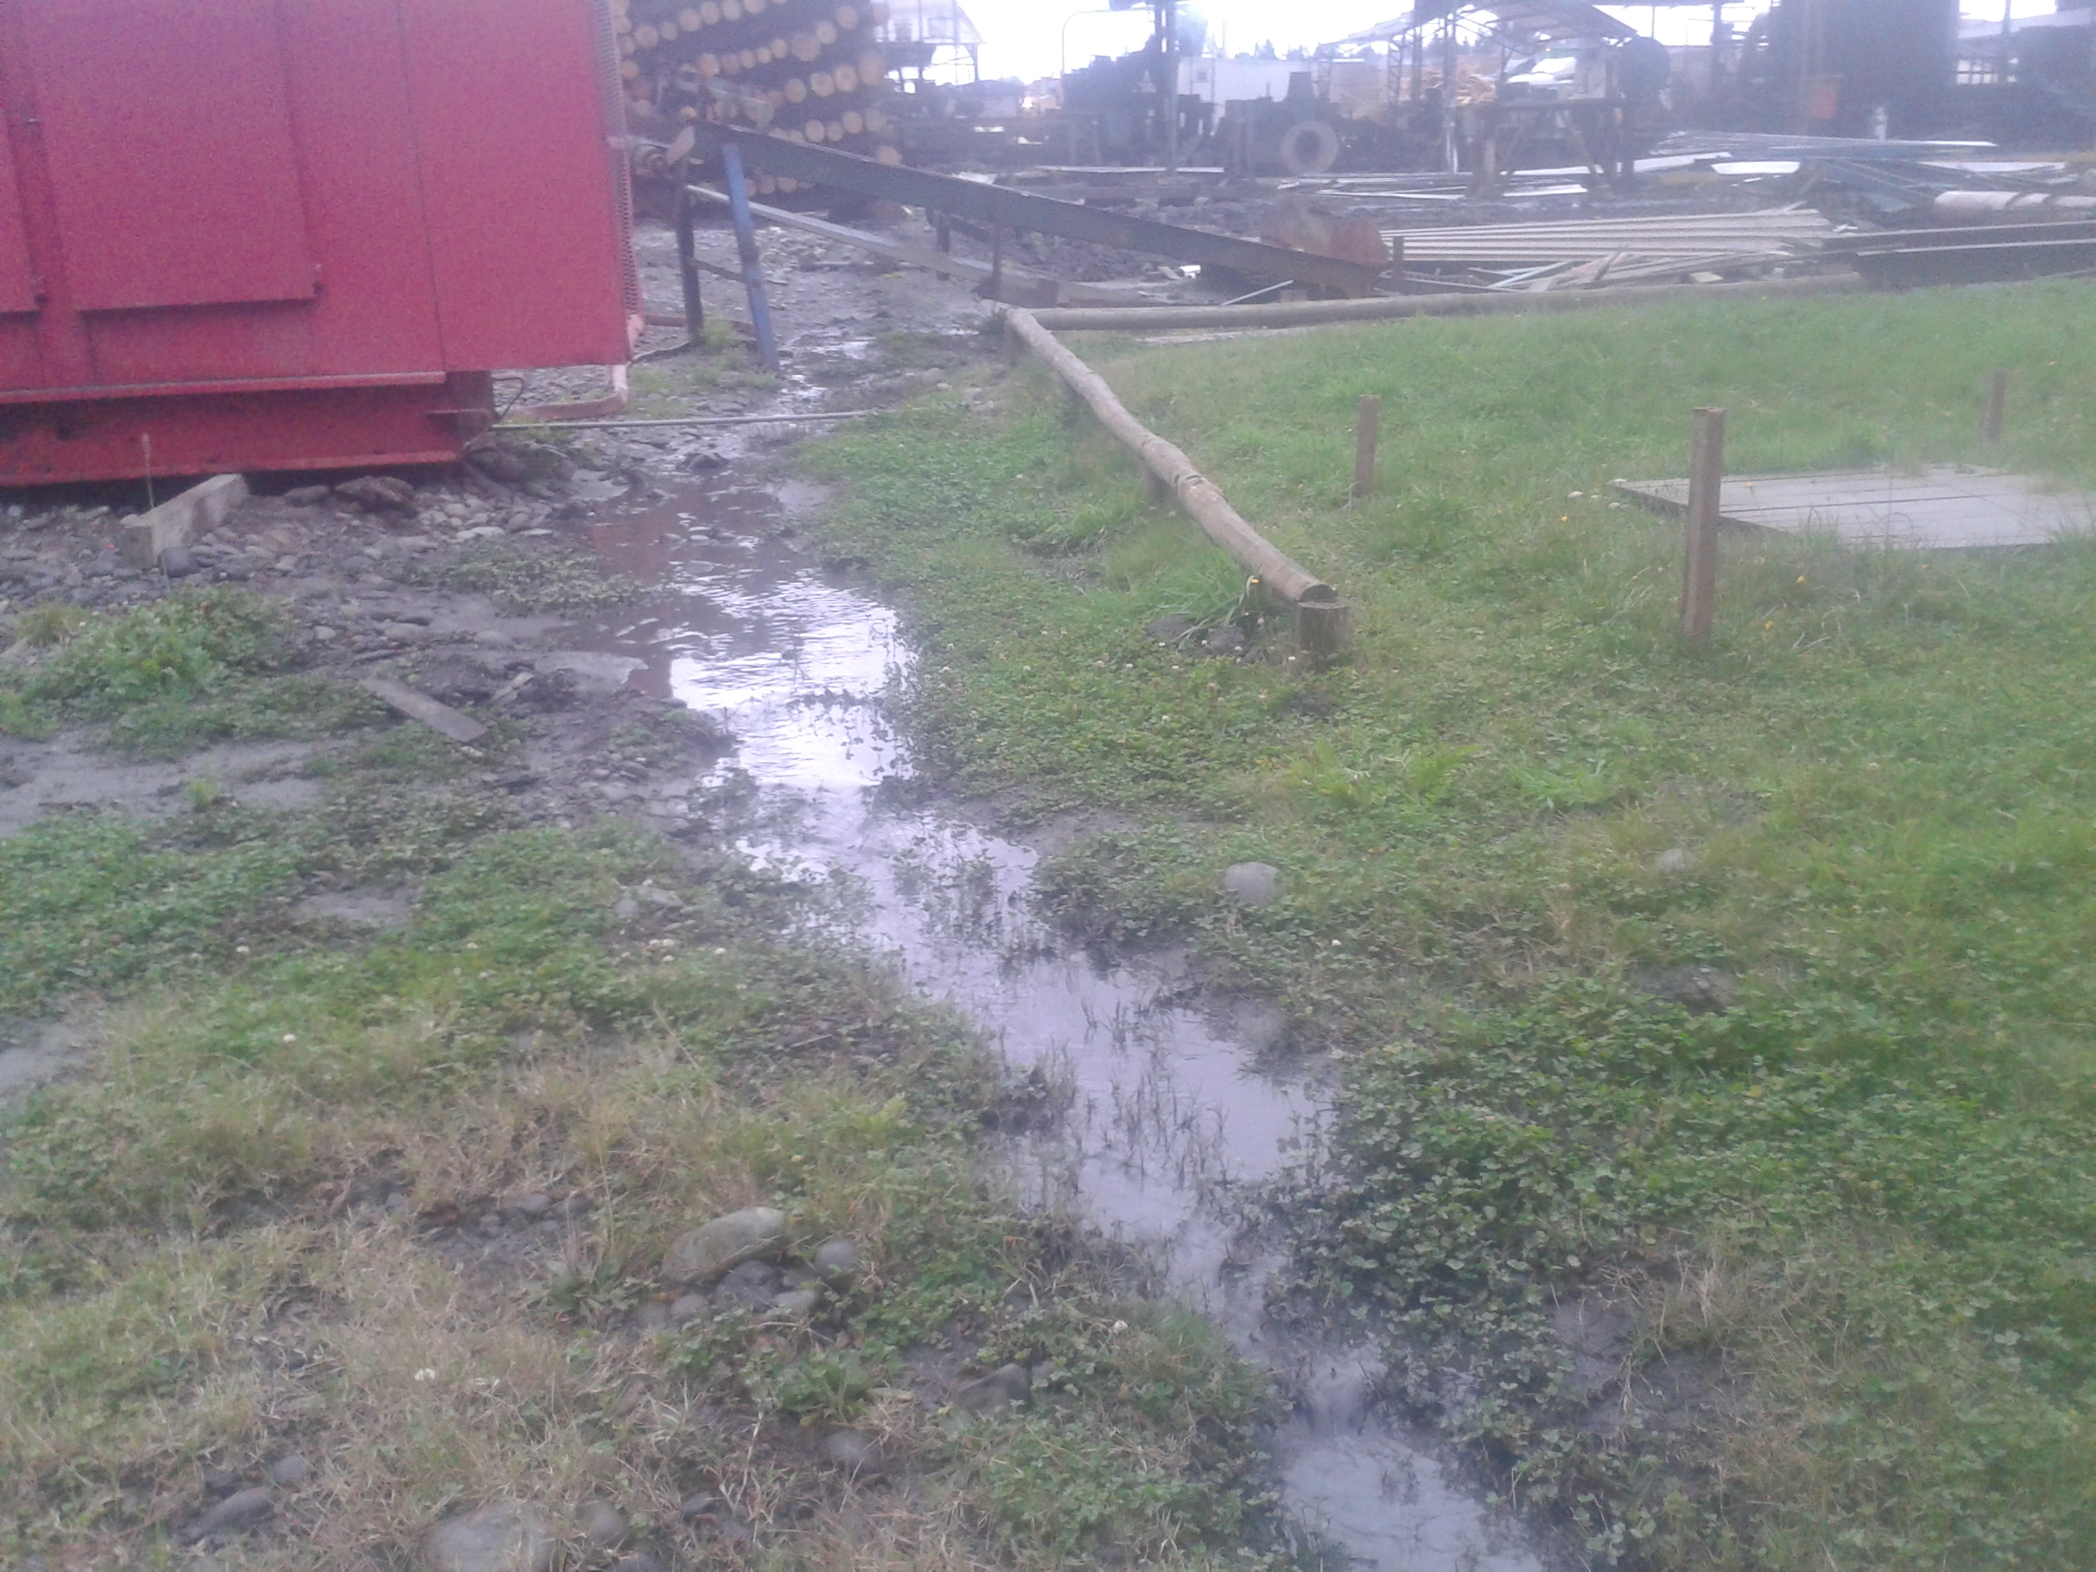 |  | 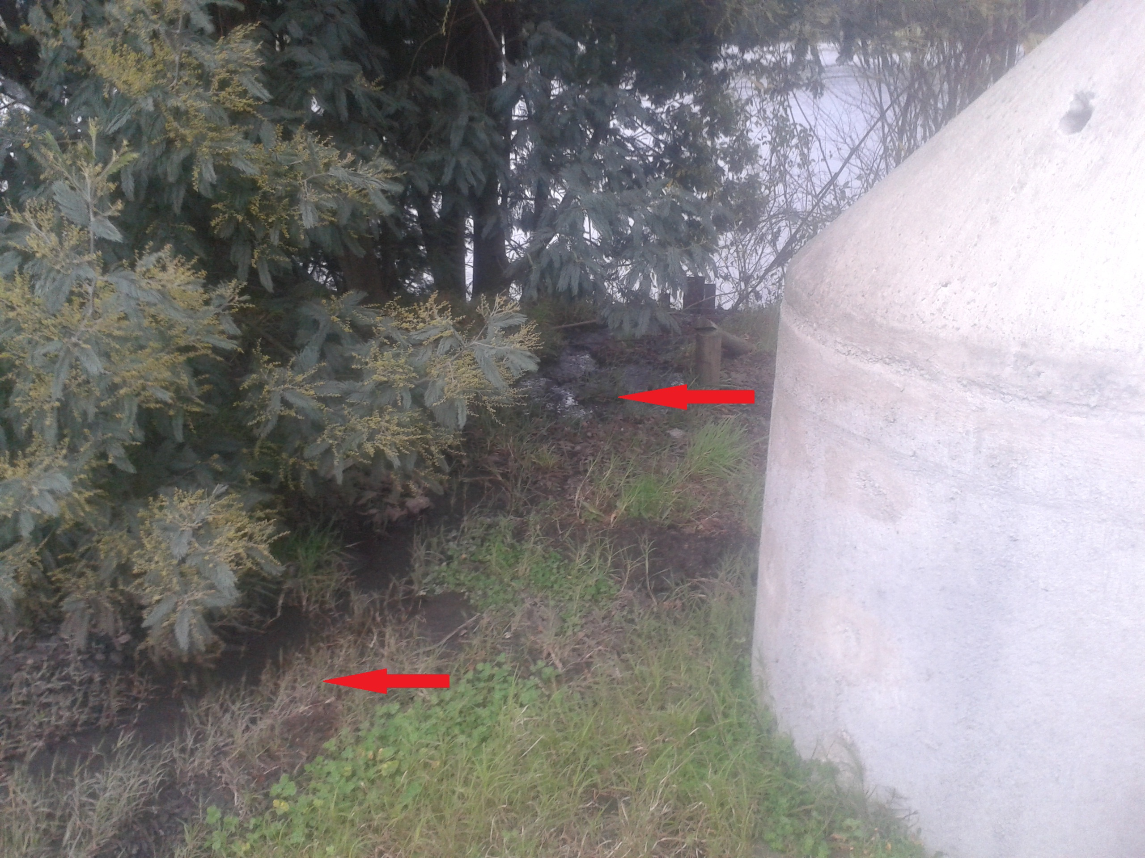
Fotografía N°1 | Fecha: 02 de junio de 2014 | Fotografía N°2 | Fecha: 02 de junio de 2014
Descripción medio de Prueba:  Escurrimiento de riles proveniente del sector de tránsito de camiones. |  | Descripción medio de Prueba:  Escurrimiento de riles proveniente del sector de tránsito de camiones, en orilla del río Cautín.

Registros
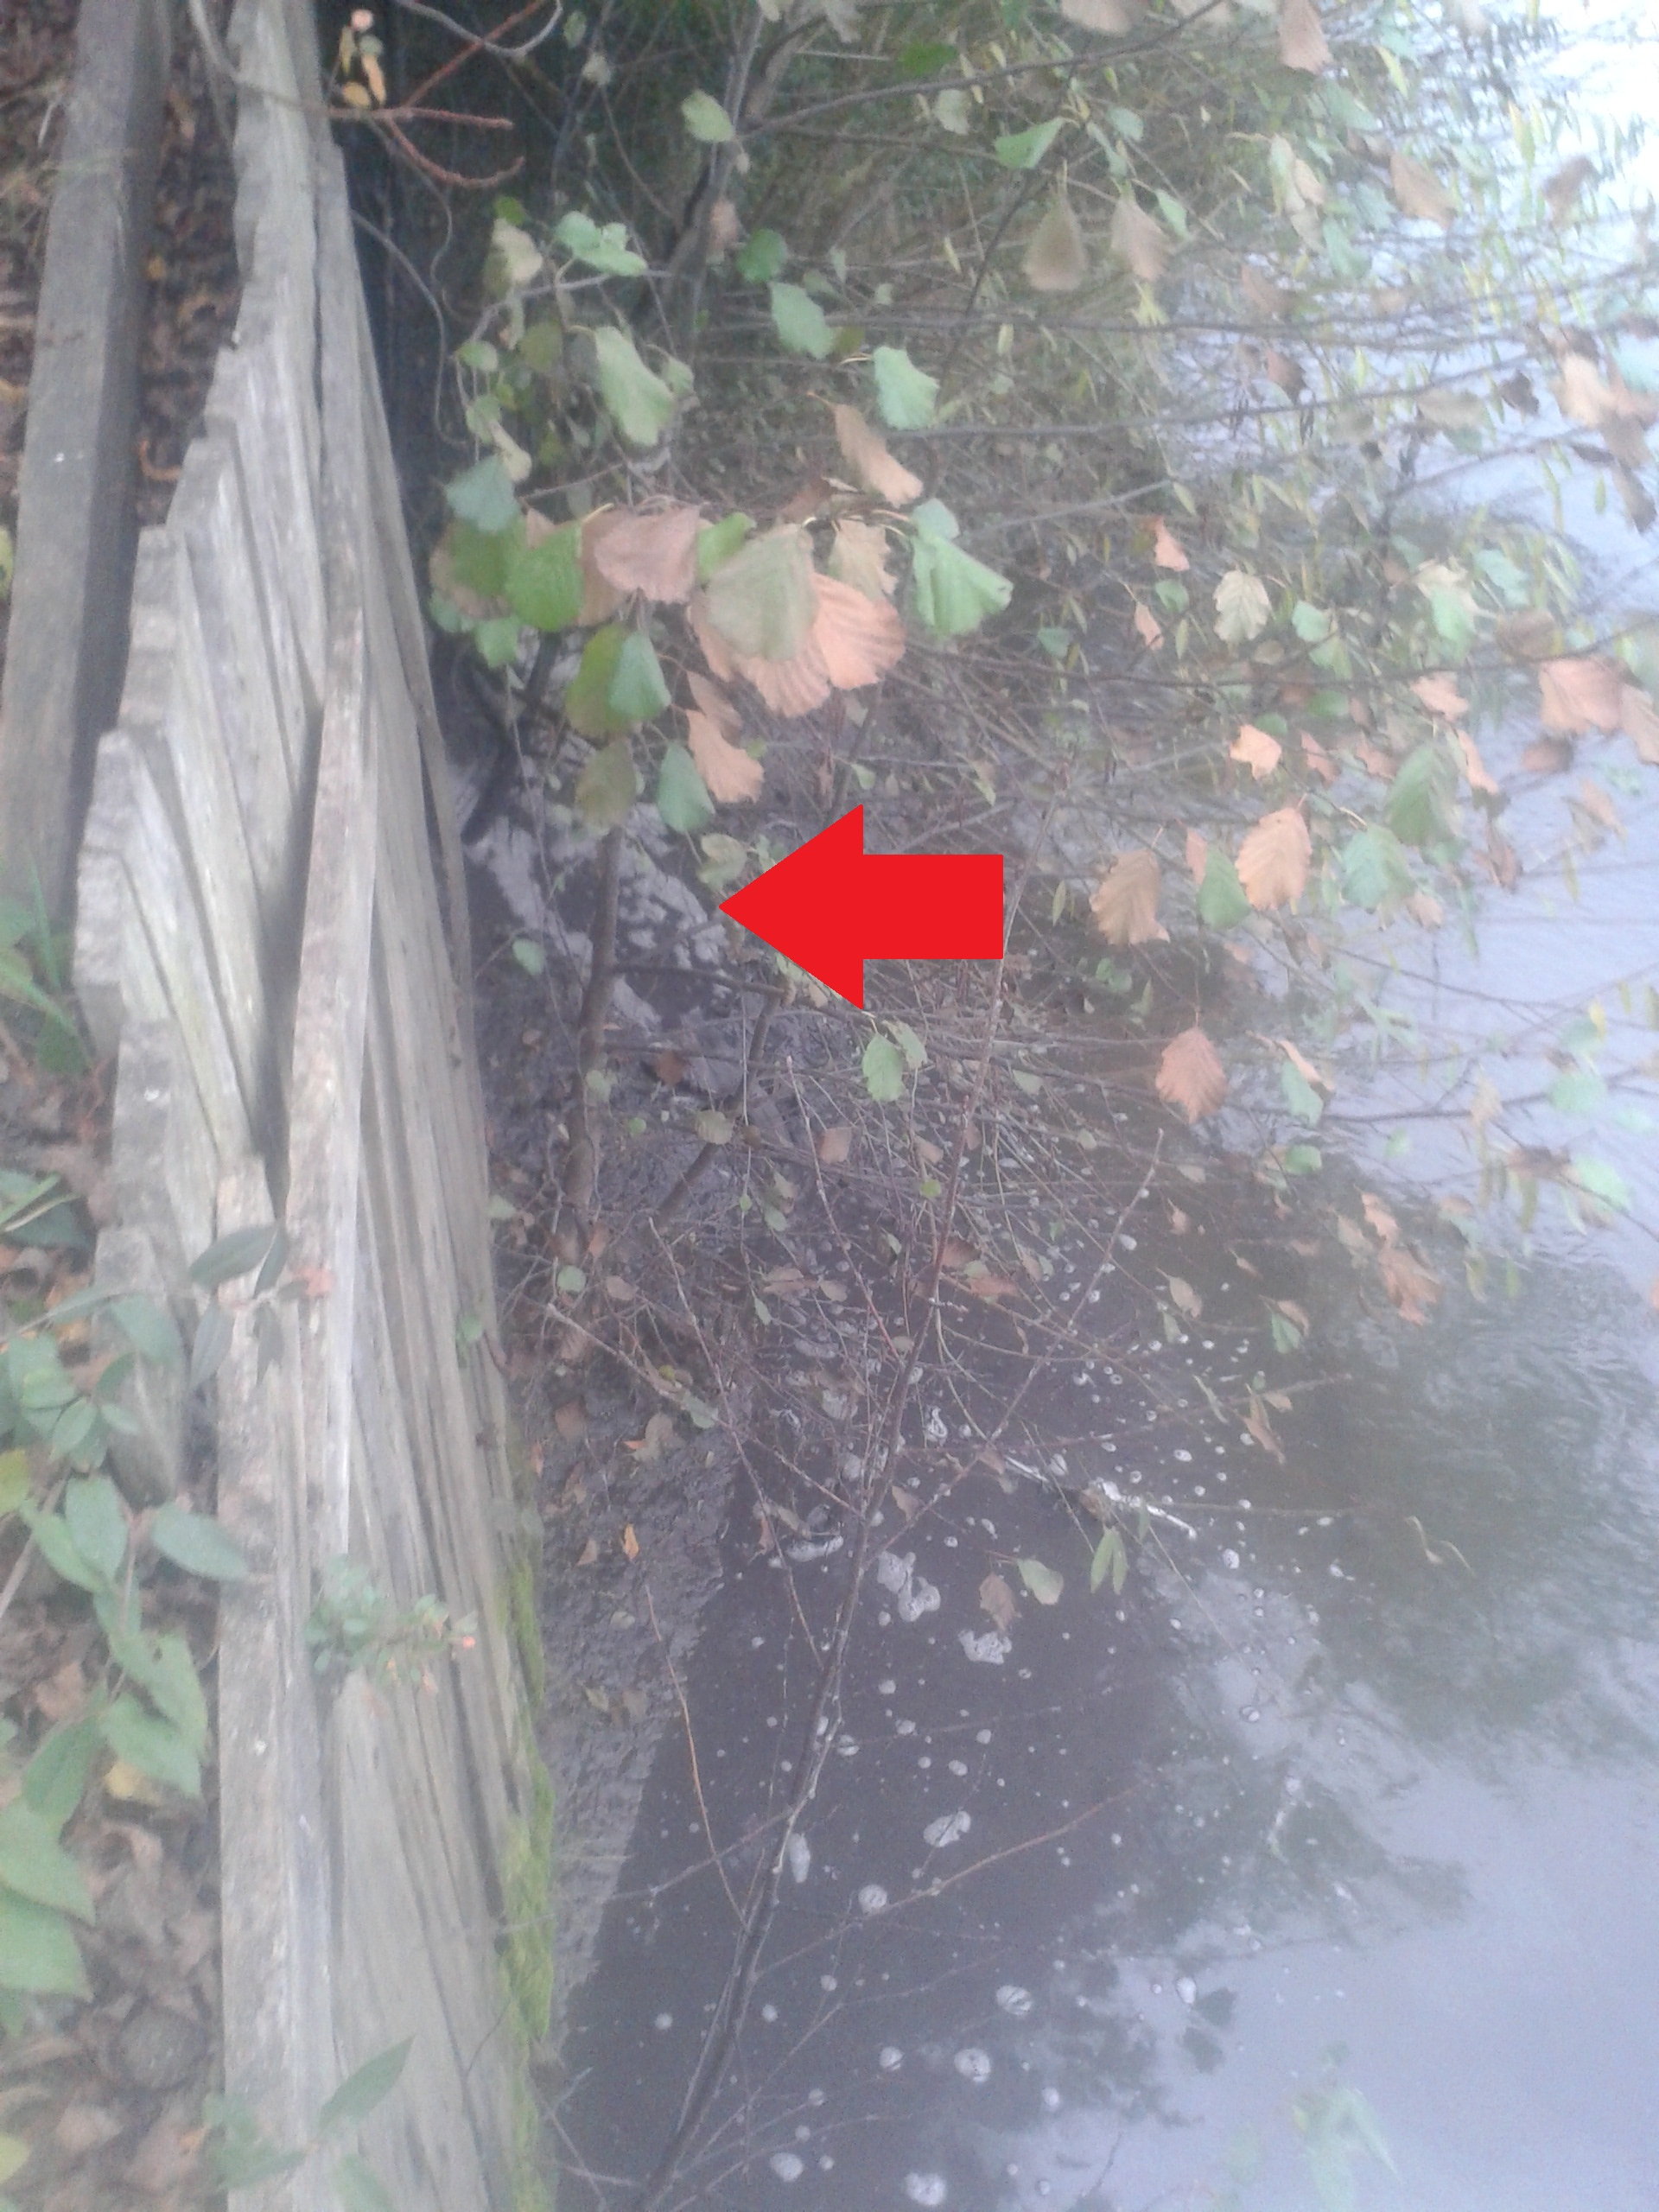 |  | 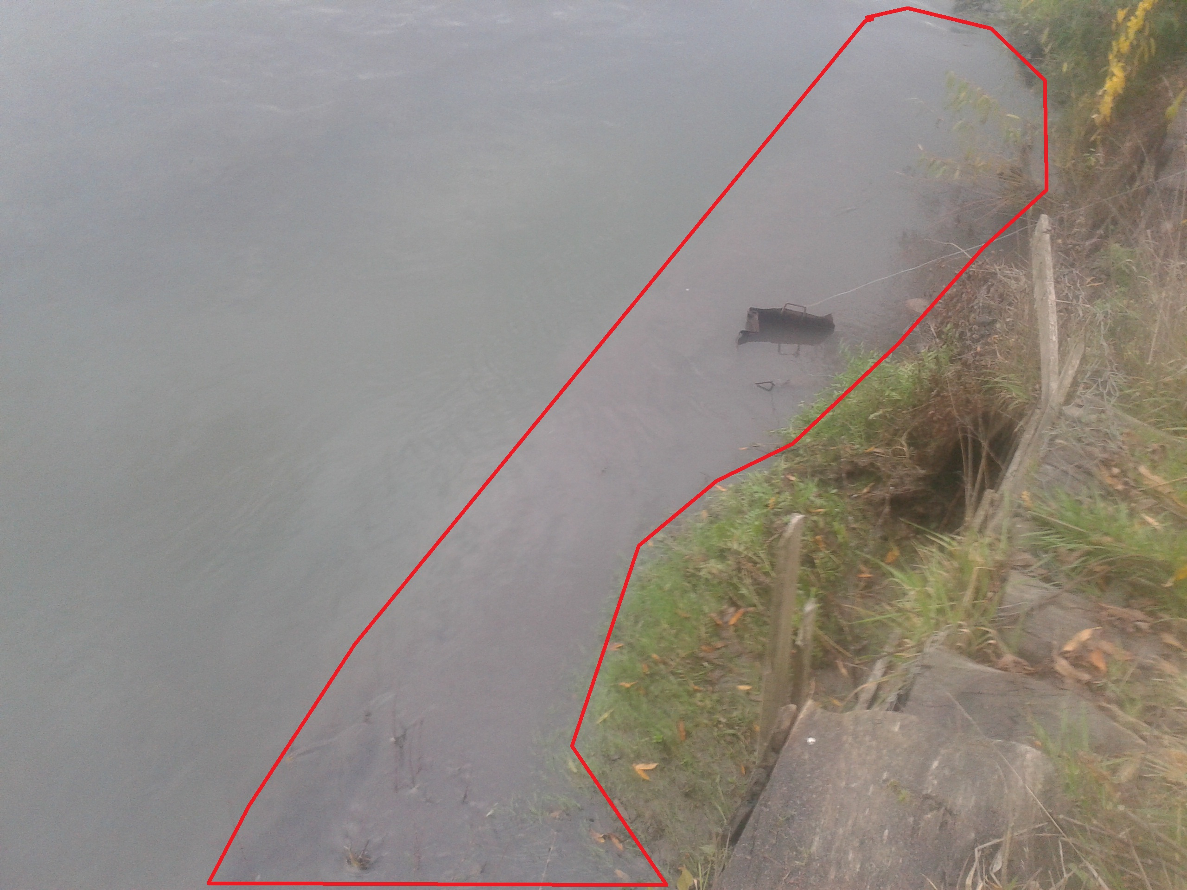
Fotografía N°3 | Fecha: 02 de junio de 2014 | Fotografía N°4 | Fecha: 02 de junio de 2014
Descripción medio de Prueba:  Punto de descarga del escurrimiento de riles proveniente del sector de tránsito de camiones, en el río Cautín. |  | Descripción medio de Prueba:  Efluente del sector de tránsito de camiones en el río Cautín. Se observa una leve diferencia de coloración entre el efluente y el río Cautín.

Registros
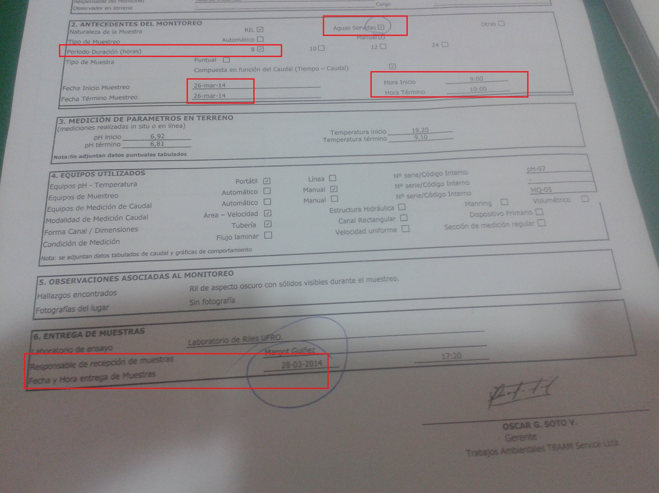 |  | 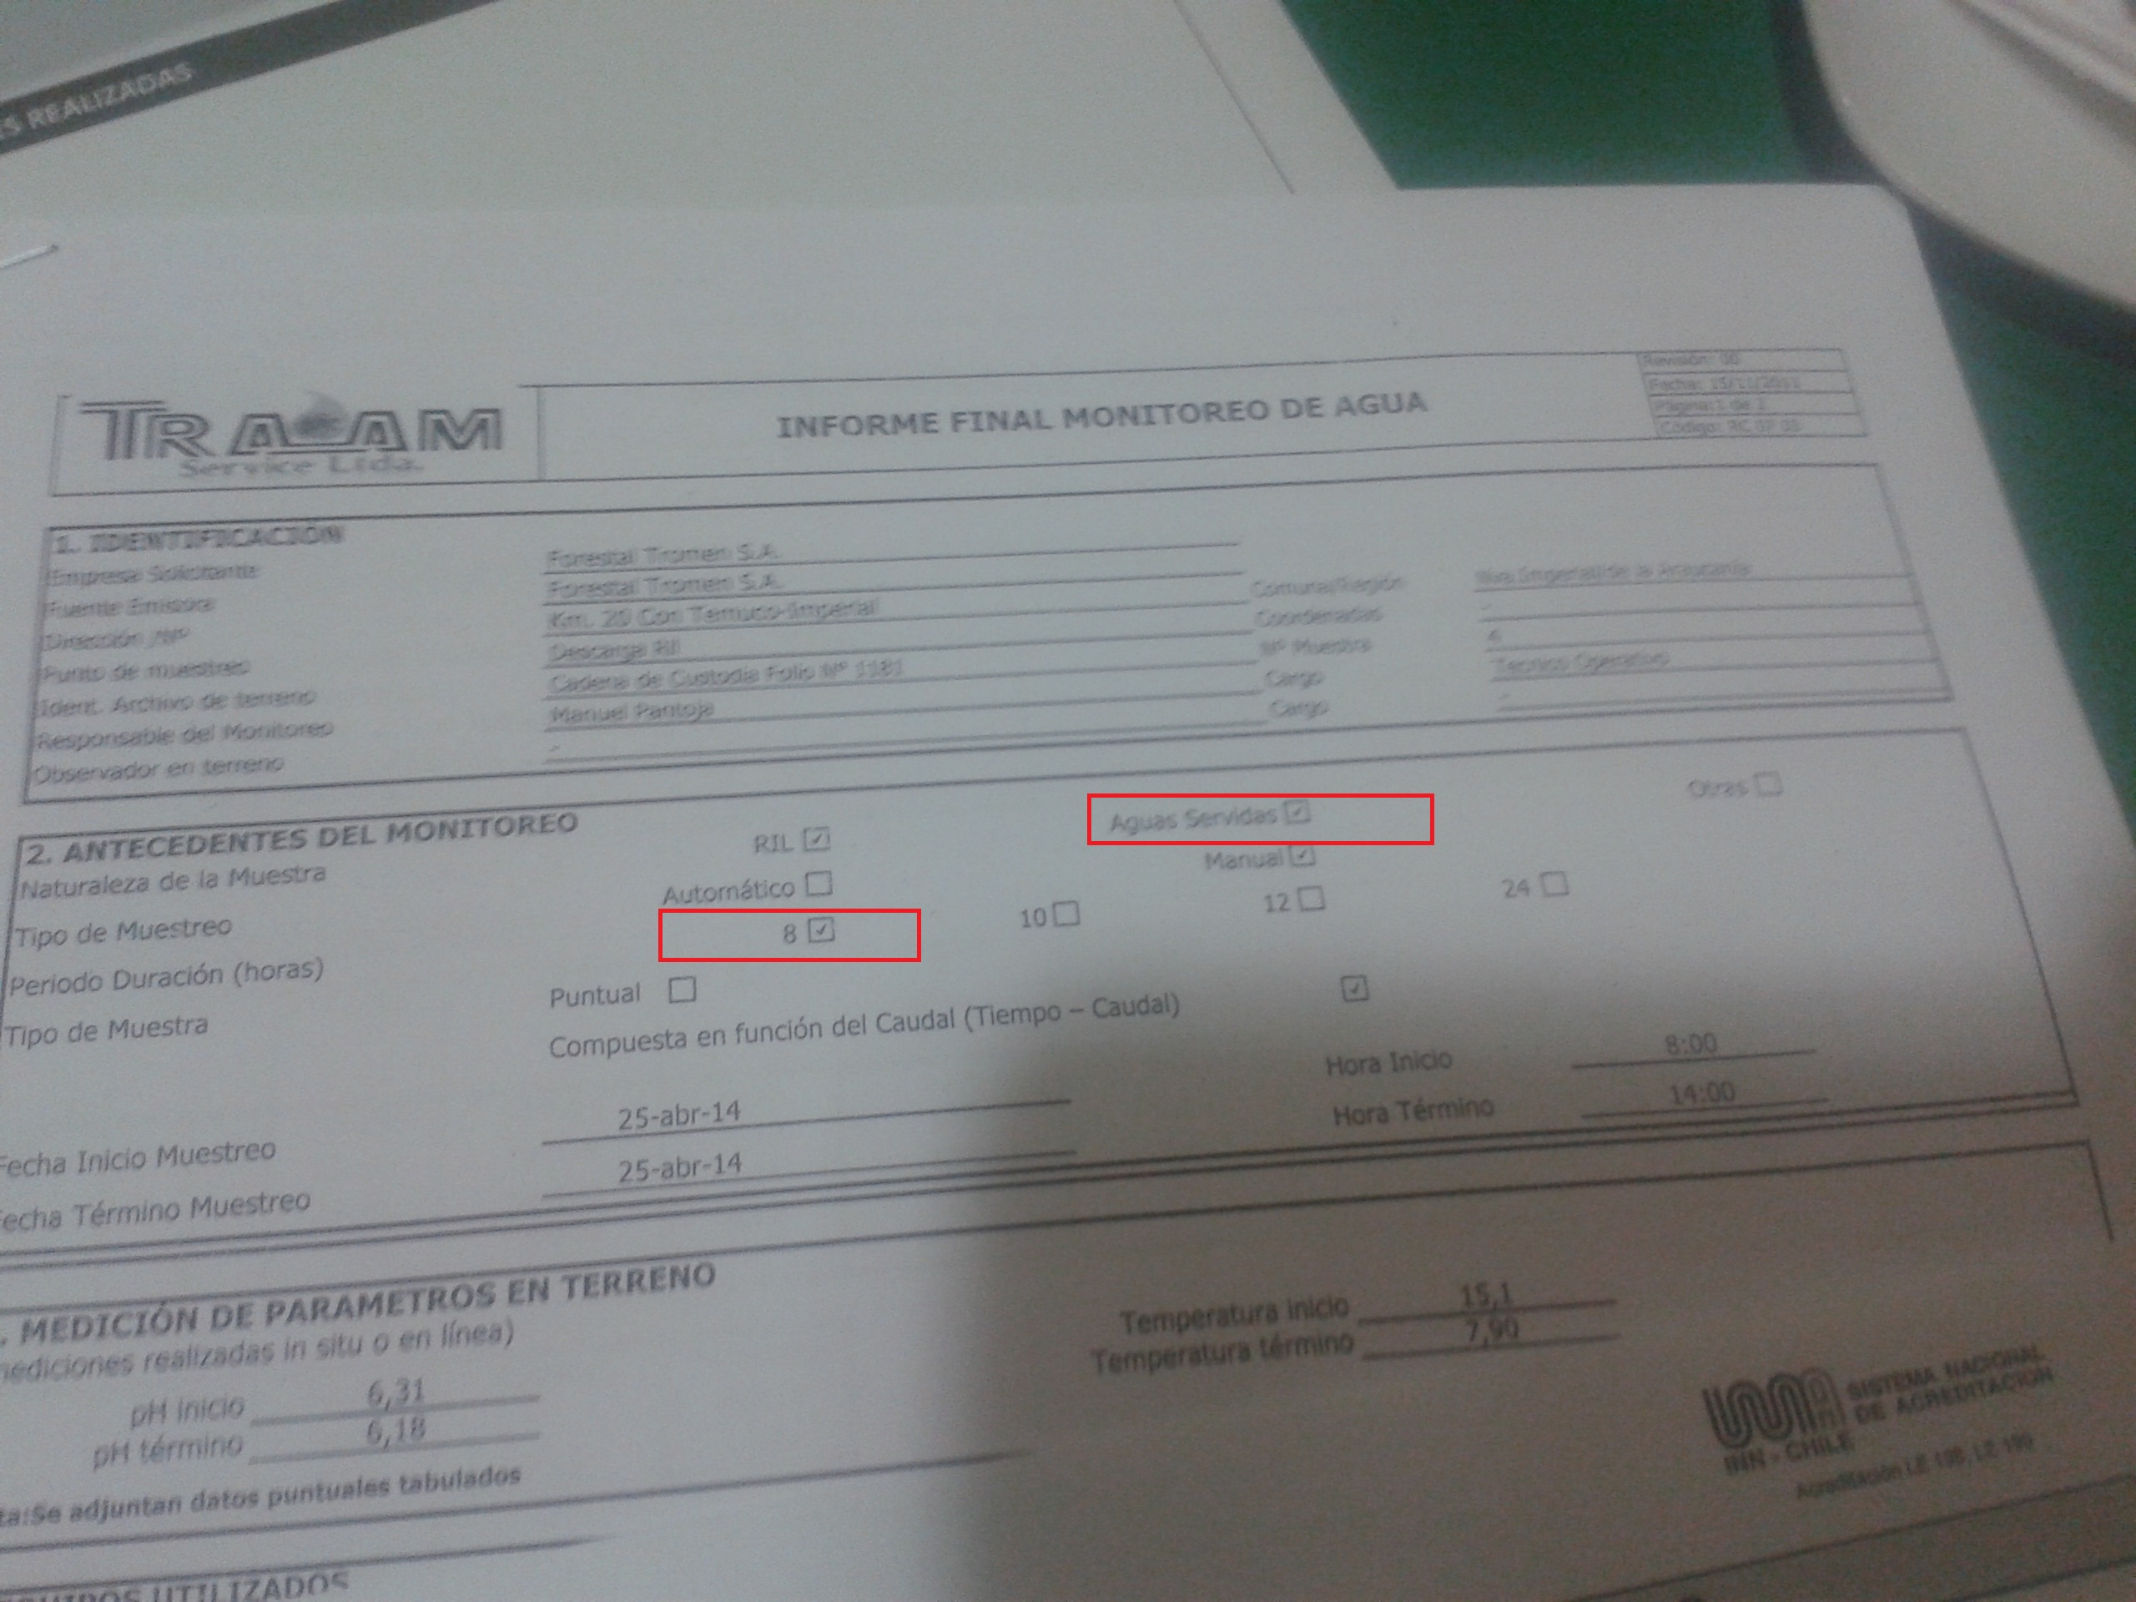
Fotografía N°5 | Fecha: 02 de junio de 2014 | Fotografía N°6 | Fecha: 02 de junio de 2014
Descripción medio de Prueba:  Autocontrol correspondiente al 26 de marzo de 2014. Se observa que en el tipo de efluente está marcado RIL y AGUAS SERVIDAS.  Se observa que es un muestro compuesto de 8 horas, sin embargo indica la hora de inicio a las 9:00 horas y horas de término a las 10:00 horas.  Adicionalmente, se observa que la fecha de muestreo al inicio del documento indica 26 de marzo de 2014 y al final del certificado indica la hora de recepción de muestras el 28 de marzo de 2014. |  | Descripción medio de Prueba:  Autocontrol correspondiente al 25 de abril de 2014. Se observa que en el tipo de efluente está marcado RIL y AGUAS SERVIDAS

CONCLUSIONES

La actividad de fiscalización ambiental realizada, consideró la verificación de las exigencias asociadas a la norma de emisión D.S. N° 90/2000 MINSEGPRES, identificándose las siguientes No Conformidades, en lo que respecta a su sistema de tratamiento de riles:

N° de Hecho Constatado | Exigencia Asociada | Descripción de la No Conformidad
1 | Resolución Exenta N° 117/2013 SMA, Dicta e instruye normas de carácter general sobre procedimiento de caracterización, medición y control de residuos industriales líquidos  Resolución Exenta SISS N° 2031/2011 (RPM).  En sus vistos indica que el caudal aprobado por la RCA N° 131/2007, está asociado al riego de trozos.  La RCA N° 131/2007 en su considerando 3.2.5 Cancha de acopio recirculación de aguas indica que “(...)Cabe señalar que en algunos casos existe un rebalse el cual se descarga al río cautín, esta descarga no es constante, sino es un caudal en caso de emergencia (p.e. falla de alguna bomba, sensor de nivel o limpieza de algún estanque) está descarga está declarada y supervisada por la Superintendencia de Servicios Sanitarios SISS, la cual ha interpuesto un programa de monitoreo de RILes, según el Decreto Supremo Nº 90, los parámetros a monitorear han sido detallados en la DIA” | Durante la inspección del 02 de junio de 2014 se constató un escurrimiento de aguas en la zona de tránsito de camiones, la que es descargada sin autorización al río Cautín, en contravención con el considerando 3.2.5 de la RCA N° 131/2007, y la Resolución Exenta SISS N° 2031/2011, instrumentos que solo permiten la descarga al río Cautín proveniente del rebalse del sistema de recirculación de las aguas de riego.  Adicionalmente al no estar contemplada la descarga de efluentes de la zona de tránsito de camiones en la Resolución Exenta N° 2031/2011, ésta estaría además incumpliendo con el D.S. N°90/2000 MINSEGPRES, específicamente con el artículo primero numeral 3.7, toda vez que la descarga no ha sido caracterizada para determinar si califica como fuente emisora, y con la Resolución Exenta SMA N° 117/20123 y su modificación Resolución Exenta N° 93/2014 que dicta e instruye normas de carácter general sobre procedimientos de caracterización, medición y control de residuos industriales líquidos.

ANEXOS

N° Anexo | Nombre Anexo
1 | Oficio ordinario N°4846 del 13 de diciembre de 2013, de la SISS, mediante el cual se informa la inspección a Forestal Tromen S.A., y adjunta acta de inspección ambiental
2 | Oficio ordinario N°2260 del 02 de julio de 2014, de la SISS, mediante el cual se informa la inspección a Forestal Tromen S.A., y adjunta acta de inspección ambiental

